**مزایای بازی جدی به سبک سکویی در آموزش کلمات انگلیسی برای کودکان**

**کاظم پورالوار1، اکبرغلامی*2، جلال فلاح3**

**1ـ استادیار دانشکده چندرسانه‌ای دانشگاه هنراسلامی تبریز**

Email: k.pouralvar@tabriziau.ac.ir

**2ـ دانشجوی کارشناسی ارشد رشته هنرهای رایانه‌ای گرایش تولید بازی‌های رایانه‌ای دانشکده چندرسانه‌ای دانشگاه هنر اسلامی تبریز**

Email: [a.golami@tabriziau.ac.ir](mailto:a.golami@tabriziau.ac.ir)

**3ـ دانشجوی کارشناسی ارشد رشته هنرهای رایانه‌ای گرایش تولید بازی‌های رایانه‌ای دانشکده چندرسانه‌ای دانشگاه هنر اسلامی تبریز**

Email: [j.fallah@tabriziau.ac.ir](mailto:j.fallah@tabriziau.ac.ir)

چکیده

اهمیت بازی‌های رایانه‌ای‌‌ و‌‌‌‌ استقبال بی‌نظیر کودکان از آن و اینکه اینگونه بازی‌ها می‌تواند انگیزه لازم را در کودکان جهت یادگیری بوجود آورد، ضرورت توسعه و ساخت بازی‌های جدی آموزش‌محور را چندین برابر می‌نماید، هدف ازین پژوهش ساخت نمونه اولیه یک بازی‌جدی از آموزش کلمات انگلیسی برای کودکان می‌باشدکه شروع خوبی برای ورود به دنیای بازی‌های جدی رایانه‌ای است ، در این مسیر از نظریه‌های یادگیری به‌عنوان مبانی نظری بازی استفاده شده است؛ ایده‌پردازی، بازی‌نامه‌نویسی، طراحی‌کلی و همچنین ساخت نمونه اولیه بازی از بخش‌های مختلف این پژوهش هستند که در نهایت با کنار هم قرار دادن همه عناصر تصویری و صوتی، یک بازی جدی آموزش‌محور تولید گردید. سبک مورد استفاده برای تولید بازی، سکویی[1] دوبعدی می باشد و الهام گرفته از بازی معروف سوپرماریو[2] است که با نرم‌افزارBuildbox ایجاد گردیده است. ساخت و توسعه بازی‌های جدی آموزش‌محور می‌تواند در آینده بسیار نزدیک به بخش جدایی‌ناپذیر و بسیار تأثیرگذار از جامعه آموزشی کشورمان تبدیل گردد که در این راه پرورش متخصصین و همچنین تدوین استانداردهای مناسب برای این‌گونه بازی‌ها می‌تواند تأثیر بسزایی در پیشرفت هرچه بهتر تولید بازی‌های جدی داشته باشد.

**کلمات کليدي: بازی جدی، آموزش کودکان، سبک سکویی.**

**1ـ مقدمه**

در نظریه‌های آموزشی جدید چنین بیان و تصدیق می‌شود که فرایندهای آموزش و یادگیری باید مبتنی بر علائق، نیازها و رضایت مندی یادگیرندگان باشد[1]، بازی جایی است که در آن سواد و آموزش آغاز می‌شود چرا که وقتی دانش‌آموزان بازی می‌کنند، آن‌ها مشارکت، فكر، کشف ایده‌ها و کسب تجربه را خواهند داشت، آن‌ها نیاز به ایجاد انگیزه دارند. پس یکی از روش‌های یادگیری، ایجاد انگیزه لازم در یادگیرنده می‌باشد که با دریافت انگیزه می‌تواند به‌صورت کاملاً هوشمندانه و آگاهانه گام در مسیر یادگیری بگذارد و مانند یک قطار توقف‌ناپذیر، ریل یادگیری را طی نماید. امروزه در بیشتر روش‌های یادگیری انگیزه لازم برای دانش‌آموزان ایجاد نشده است و بیشتر مسایل درسی برای کودکان خسته‌کننده و ملال‌آور به‌نظر می‌آید، که این مسئله در اغلب اوقات باعث بروز مشکلاتی در یادگیری دروس مختلف می‌شود[2]، از طرفی یادگیرندگان امروزی عمدتاً با انواع فناوری‌ها و ابزارهای پیشرفته آشنایی کامل داشته و در بیشتر فعالیت‌های خود از آن‌ها بهره می‌برند، آن‌ها حاضرند ساعت‌ها وقت و انرژی خود را صرف درگیرشدن با یک ابزار یا فناوری مدرن‌ کرده و بدون خستگی از آن لذت ببرند[3]؛ بنابر این مربیان و آموزش‌دهندگان امروزی نیز باید به چنین ویژگی‌ها و سلایق یادگیرندگان توجه کامل کرده و با برنامه‌ریزی صحیح بتوانند از آن‌ها در جهت مقاصد و راهبردهای آموزشی خود بهره مناسب را ببرند. یکی از مهم‌ترین سرگرمی‌ها و علائق کودکان، نوجوانان، جوانان و حتی بزرگسالان در عصر مدرن بازی‌های رایانه‌ای است[4]، با رشد بازی‌های ویدیویی و جذابیت فراتر از انتظاری که این نوع بازی‌ها به ارمغان آوردند موجب انفجار علاقه به این نوع بازی‌ها در بین مخاطبین مختلف شده است، جذابیت که مهم‌ترین ویژگی این نوع بازی‌هاست موجب نگه داشتن افراد حتی ساعت‌های متمادی در مقابل رایانه‌ها و ابزارهای دیگر بازی می‌شود[5]. یادگیری مبتنی بر بازی در واقع نوع خاصی از بازی است که بر مبنای مقاصد و نتایج یادگیری طراحی شده است[6]. بازی‌های رایانه‌ای آموزشی درواقع تلفیقی از بازی و آموزش است[7]، یکی از مهم‌ترین مزایای این نوع یادگیری انگیزش بیشتر یادگیرندگان است[8].

البته در نظر گرفتن این موضوع بسیار حائز اهمیت است که بازی آموزشی باید بر مبنای اهداف یادگیری مشخص و از پیش تعیین‌شده و ساختارمند و با دقت بالایی طراحی و تولید شود[9]، نیاز به بازی‌های ویدئویی در آموزش باعث ایجاد نوع جدیدی از بازی‌های ویدیویی تحت عنوان بازی‌های جدی گردید، که امروزه در حوزه‌هایی نظیر: آموزش، بهداشت، امور دفاعی، سیاست، تبلیغات، تجارت و برای همه گروه‌های سنی ساخته شده است. هدف از طراحی بازی‌های جدی، می‌تواند به‌عنوان نمونه: ایجاد دگرگونی در یادگیرندگان در راستای بهبود یک نوع از مهارت (آموزش)، یا پایبندی به یک سبک زندگی (تبلیغات)، و یا فرایندهایی برای تصمیم‌گیری شهروندان در امور سیاسی در قالب یک بازی (سیاست) باشد. در بازی‌های جدی هدف، ترکیب جنبه‌های جدی زندگی، با بخش جذاب و سرگرم‌کننده بازی‌های ویدئویی جهت ایجاد انگیزه لازم در یادگیرندگان است و نیازمند مشارکت فعال بازیکنان است[10] که در این حالت بازی از حالت سرگرمی محض خارج شده و می‌تواند در عین داشتن جذابیت لازم، اهداف خاصی را نیز دنبال کند. آنچه بازی را جذاب می‌کند خشونت موجود در بازی یا جنبه‌های جنسی و یا مسائلی از این قبیل نیست بلکه جذابیت بازی در یادگیری آن بازی نهفته است[11]. یادگیری پرواز، جنگیدن، رانندگی، ساخت تمدنی جدید، تعامل و ارتباط با دیگران و بسیاری از چیزهای دیگری که هر شخصی بدون هیچ‌گونه اجباری و از روی میل و علاقه خواستار یادگیری آن می‌باشد. پس می‌توان چنین گفت که بهترین عامل و انگیزه همان یادگیری است.

برای ساخت بازی‌های جدی آموزشی، تولیدکنندگان نیازمند آگاهی و شناختی کامل از نیازها و علاقه‌مندی‌های مخاطبان خود هستند. با توجه به این حقیقت انکارناپذیر، اگر بتوان با به‌کارگیری راهبردهای صحیح از بازی‌های رایانه‌ای برای مقاصد آموزشی بهره برد، می‌توان به تأثیرات مثبت آن در امر آموزش و یادگیری خوش‌بین بود[12].

بازی‌های سکویی بازی‌هایی هستند که عمدتا حول شخصیتی که توسط بازیکن کنترل می‌شود چرخیده‌اند، برای گذشتن از موانع و یا شکست‌دادن دشمنان، حرکت و پرش می‌کنند. اغلب به‌عنوان زیرمجموعه بازی‌های اکشن طبقه‌بندی می‌شوند و جزء اولین سبک‌های بازی محسوب می‌شوند و سادگی در اجرا را می‌توان از مزیت‌های این سبک بازی دانست. بازی‌های سکویی مسیری طولانی از دهه 1980 را طی کرده‌اند و در طول سال‌ها محبوبیت زیادی داشته‌اند و محبوبیت خود را حفظ کرده‌اند؛ و در کنار سخت‌افزار در حال پیشرفت هستند[13]؛ که از موفق‌ترین نمونه بازی‌های سکوی می‌توان از بازی سوپر ماریو نام برد که یکی از محبوب‌ترین بازی‌های ویدئویی در دنیا به حساب می‌آید[14]. که جزو بازی‌های پرفروش در دنیا محسوب می‌گردد[15].

**2ـ پیشینه‌ی تحقیق**

چنگ وسو[3] در پژوهش خود با توسعه یک محیط یادگیری بازی‌محور از طریق کاربرد نرم‌افزارهای بازی‌های سه‌بعدی رایانه‌ای خوب طراحی شده، عملاً تأثیر به‌کارگیری چنین بازی‌هایی را در محیط‌های یادگیری، مؤثر بر یادگیری دانش‌آموزان ارزیابی کرده است. نتایج حاصل از تحلیل داده‌های این پژوهش نشان داد که به‌کارگیری بازی‌های رایانه‌ای در محیط‌های یادگیری بر انگیزه یادگیری دانش‌آموزان تأثیر مثبت داشته و این انگیزش تأثیر معناداری بر پیشرفت تحصیلی دانش‌آموزان دارد به این معنا که نمرات آزمون‌های پیشرفت تحصیلی دانش‌آموزانی که در محیط‌های یادگیری بازی‌محور آموزش دیده‌اند بهتر از دانش‌آموزانی است که به روش‌های معمول و یا آموزش‌های چهره‌به‌چهره و مستقیم آموزش دیده‌اند. سیتزمن[4] در پژوهش خود اثرات آموزشی یک بازی رایانه‌ای را در یک دوره کارآموزی بررسی کرده و به این نتیجه رسیده است که همراه‌شدن چنین بازی‌هایی با آموزش معمول محتوا به فعال‌ترشدن کارآموزان کمک شایانی کرده و آن‌ها را از انفعال و تشویش رها می‌کند[16].

بازی‌های جدی آموزش‌محور زیادی برای آموزش زبان انگلیسی برای کودکان و نوجوانان در ایران ساخته شده است که قریب به اکثریت آن‌ها بازی‌هایی در سبک‌های پازل و جورچین قرار دارند که می‌توان به بازی زبان کوچولو (شکل 1) ساخته گروه [نرم‌افزارسازان سپاهان](https://cafebazaar.ir/developer/narmafzarsazan) اشاره کرد[17].

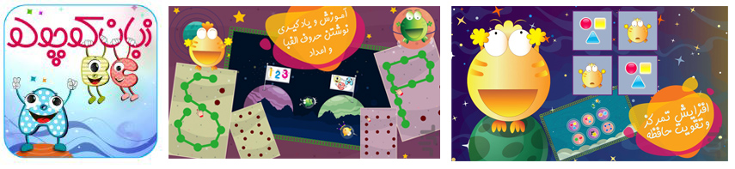

شکل (1): بازی زبان کوچولو

نمونه‌های انگلیسی زبان بسیاری نیز برای آموزش زبان انگلیسی ساخته شده است که از بین آن‌ها می‌توان به بازی MiniMo Town (شکل 2) اشاره کرد که در سبک استراتژیک ساخته شده است و بازیکن طی یادگیری اصول اولیه زبان انگلیسی، یک شهر را می‌سازد[18].

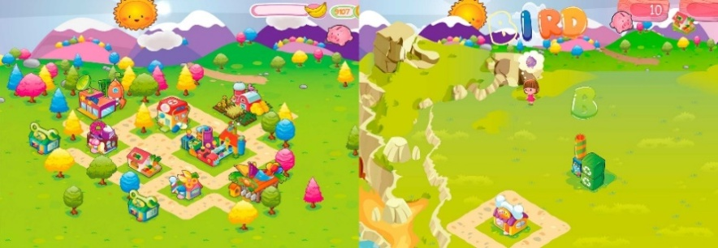

شکل (2): بازی Minimo Town

بازی‌های بی‌شماری در سبک سکویی ساخته شده‌اند که بیشتر جنبه سرگرمی داشته‌اند تا آموزشی، که از معروف‌ترین آن‌ها می‌توان به بازی سونیک[5] (شکل 3) اشاره کرد، می‌توان گفت این پژوهش جزو اولین تلاش‌ها در جهت ساخت بازی سکویی آموزش زبان انگلیسی برای کودکان فارسی‌زبان می‌باشد.

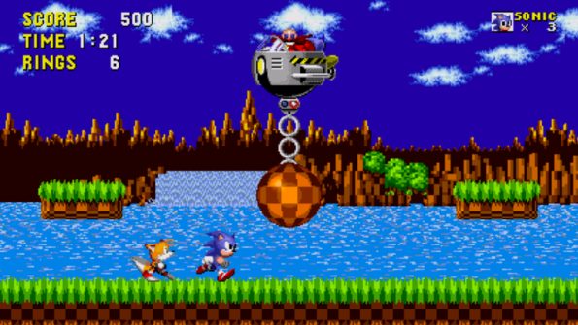

شکل (3): بازی سونیک

**3ـ راهکار پیشنهادی**

طراحان و تولیدکنندگان بازی می‌توانند روند بازی خود را به دو قسمت کاملاً مجزا تقسیم کنند:

* مرحله‌ی پیش تولید بازی
* مرحله‌ی بعد از آن یعنی تولید بازی

به‌طور کلی می‌توان گفت که مرحله‌ی پیش‌تولید بازی از بخش‌های: ایده‌ی اولیه و داستان، طراحی کلی بازی، طراحی محتواهای قابل استفاده در بازی و نمونه‌سازی اولیه تشکیل شده است.

**3ـ1ـ ایده اولیه و داستان بازی**

ایده اولیه ساخت بازی برگرفته از بازی جذاب سوپرماریو (شکل 4) می‌باشد که با توجه به جذابیت این بازی بین مخاطبان در رده‌های سنی مختلف، می‌توان تا با ایده‌پردازی خلاقانه و بازطراحی مراحل مختلف این نوع از بازی‌ها، آن‌ها را تبدیل به بازی‌های جدی در امر آموزش بخصوص آموزش زبان انگلیسی برای کودکان و نوجوانان نمود و با ترکیب عناصر دیداری و شنیداری و همچنین داستانی جذاب، کودکان ترغیب به ادامه بازی می‌شوند. در این بازی شخصیت اصلی بازی کوشا نام‌گذاری شده است که باید با گذشتن از موانع و دشمنان پیش رو و همچنین کسب امتیاز به‌وسیله برخورد با نماد‌های میوه‌ها و رنگ‌ها خود را به خانه برساند و در نهایت هر اندازه امتیاز بیشتری کسب کند برنده بازی خواهد بود.

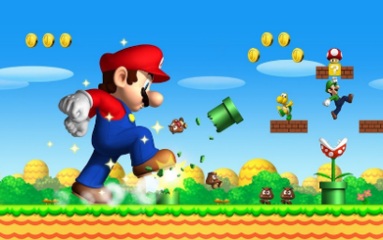

شکل (4): بازی سوپرماریو

**3ـ2ـ طراحی روند کلی بازی**

در مرحله طراحی روند کلی بازی، محدوده سنی 8 تا 10 سال برای بازی در نظر گرفته شد سپس نوع بازی، دوبعدی و سبک سکویی، به‌عنوان ساختار اصلی بازی مشخص گردید. یک مرحله کلی در نظر گرفته شد که شخصیت اصلی باید آن را طی کرده تا به پایان مسیر خود برسد، قوانین کلی حاکم بر بازی نیز در این بخش طراحی و همچنین کلماتی شامل اسامی انگلیسی میوه‌ها و رنگ‌ها به‌عنوان نمادهای امتیازآور بازی تعیین گردید.

**3ـ3ـ طراحی محتواهای مورد استفاده در بازی**

کلیه عناصر تصویری برای این بازی با نرم‌افزار Illustrator cc-v2016 طراحی گردیده که شامل شخصیت اصلی داستان (شکل 5)، زمین بازی، پس‌زمینه بازی، تصاویر میوه‌ها و رنگ‌ها با زیرنویس انگلیسی و فارسی، دشمنان و رابط کاربری و همچنین کلید‌های کنترلی (شکل 6) می‌باشد.



شکل (5): شخصیت اصلی داستان (کوشا)

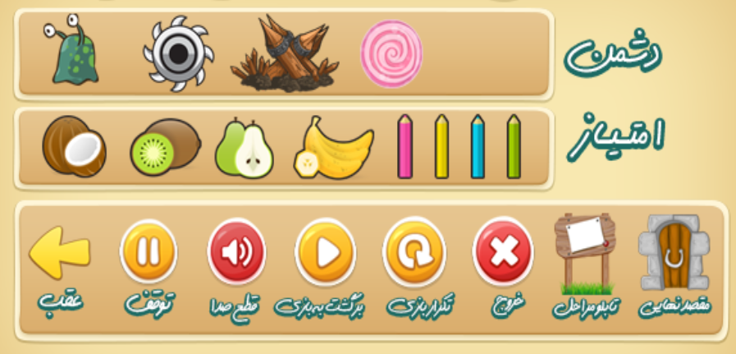

شکل (6): بخشی از عناصر تصویری طراحی‌شده با نرم‌‌افزار Illustrator cc

حرکات عناصری از بازی مانند شخصیت اصلی داستان و دشمن با نرم‌افزارهای Illustrator cc-v2016 و Animationbox-v1 شبیه‌سازی گردیده تا در ساخت نمونه اولیه بازی مورد استفاده قرار گیرد. (شکل 7)

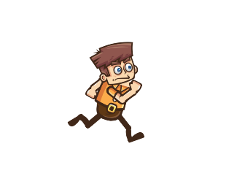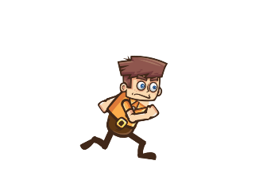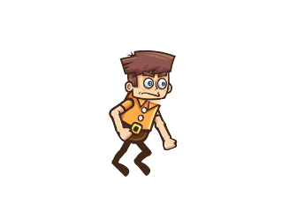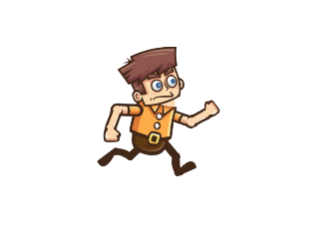

شکل (7): شبیه سازی دویدن شخصیت اصلی بازی

**3ـ4ـ قوانین بازی**

نحوه تعامل با دشمنان: در این بازی شخصیت اصلی با پرش از روی دشمنان می‌تواند آنان را پشت سر بگذارد؛ و هیچ‌گونه برخوردی نباید با آن‌ها داشته باشد، در صورت برخورد با دشمنان بازی به پایان می‌رسد.

نحوه کسب امتیاز: شخصیت اصلی با حرکت در مسیر بازی با نمادهای میوه‌ها و رنگ‌های برخورد کرده و به‌اصطلاح آن‌ها را می‌خورد و با هر برخورد با نماد‌ها یک امتیاز کسب می‌کند.

هدف‌های در دسترس بازی: بازیکن با طی مسیر بازی و پشت سر گذاشتن دشمنان، کسب امتیاز کرده و با هربار برخورد با نمادهای امتیازآور علاوه بر دیدن اسم میوه‌ها و رنگ‌ها به زبان‌های فارسی و انگلیسی (شکل 8)، صدای تلفظ انگلیسی آن نماد را نیز می‌شنود که این همزمانی دیدن و شنیدن به‌صورت تکراری می‌تواند یادگیری اسامی میوه‌ها و رنگ‌ها را برای بازیکن تسهیل نماید.



شکل (8): نمونه تصویر میوه‌ها به همراه نوشتار فارسی و انگلیسی آن

**3ـ5ـ ساخت نمونه اولیه بازی**

بعد از ایده‌یابی و بازی نامه‌نویسی و طراحی مراحل و عناصر تصویری بازی می‌توان ساخت نمونه اولیه بازی را شروع کرد تا کلیه عناصر بازی را در آن به‌صورت تعاملی درآورده و هوشمند نمود. در این مرحله، از نرم‌افزار Buildbox v1 برای جمع‌بندی و تعاملی‌سازی بازی استفاده شده است. (شکل 9)

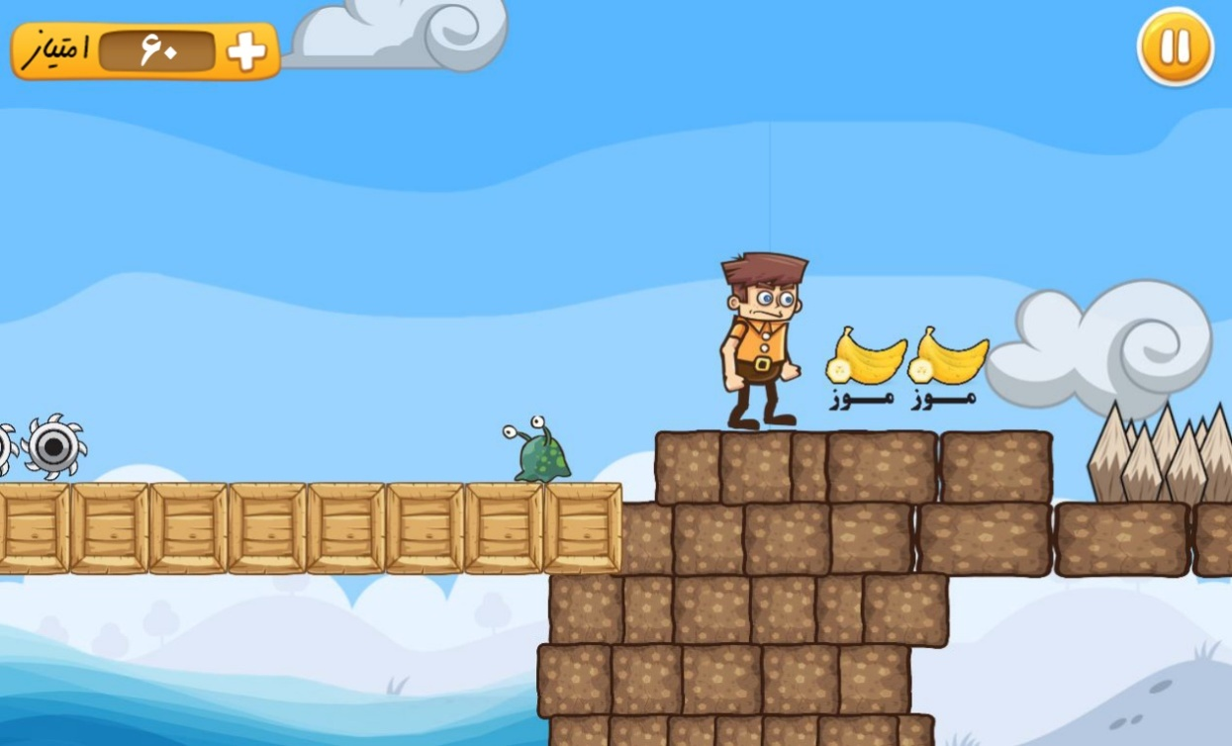

شکل (9): محیط کلی بازی ساخته شده در نرم افزار Buildbox

در این بخش مسیر حرکت شخصیت اصلی بازی با چیدمان بلوک‌ها و جعبه‌های گرافیکی بصورت تکراری اجرا شده تا به‌عنوان زمین بازی محسوب شوند. همچنین جاگذاری دشمنان و موانع و همچنین نماد‌های امتیازآور نیز در این مرحله صورت می‌پذیرد، مکانی را برای نشان‌دادن امتیاز کسب‌شده و همچنین یک کلید را نیز برای توقف احتمالی در بازی در صفحه اصلی درنظر گرفته شده است. نحوه حرکت شخصیت اصلی بازی با استفاده کلید‌های جهتی چپ و راست صفحه کلید انجام می‌گیرد و برای پرش از روی موانع و دشمنان نیز از کلید J صفحه کلید استفاده می‌شود. این بازی نوعی بازی رکوردی محسوب می‌شود که هر بازیکن بتواند بیشترین امتیاز را کسب نماید برنده بازی خواهد بود و هر چقدر امتیاز کسب شده بیشتر باشد کلمات زیادی دیده و صدایش شنیده شده است.

**3ـ6ـ ساخت صفحه ورود و صفحه نمایش نتیجه بازی**

برای کامل کردن بازی باید صفحات دیگری بجز محیط اصلی بازی طراحی گردد که باید اصول گرافیکی و روانشناختی در طراحی رابط کاربری بازی، متناسب با شرایط سنی مخاطبین انجام یابد چون این صفحه، مانند دروازه ورود به بازی تلقی می‌شود و هر چقدر جذابتر باشد مخاطب را به انجام بازی ترغیب می‌کند. (شکل 10)

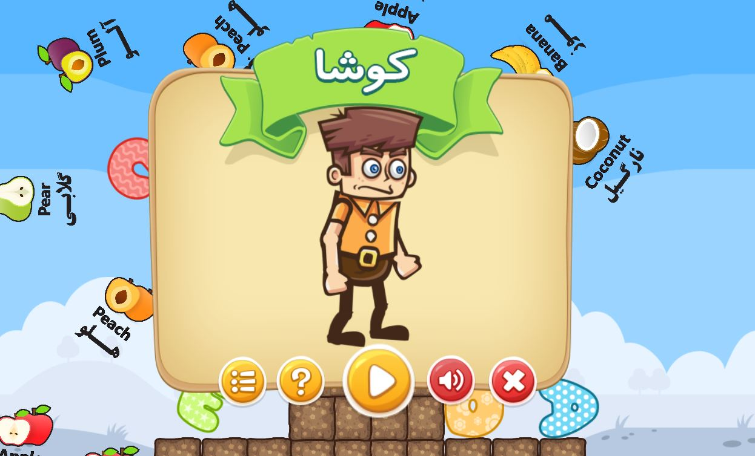

شکل (10): صفحه ورود به بازی

در این صفحه ورود، کلیدهایی جهت کنترل بهتر قسمت‌های مختلف بازی جاگذاری شده، کلیدهای مانند خروج از بازی، قطع صدای پس زمینه، اطلاعات در مورد سازندگان، اطلاعات کلی در مورد عناصر موجود در بازی و در نهایت کلید شروع بازی.

بازیکن با طی مراحل مختلف بازی و جمع‌آوری امتیاز و یا باختن در هر مرحله نیازمند آگاهی از امتیاز کسب شده خود می‌باشد که برای حل این مسئله نیز در بازی صفحه جداگانه‌ای برای نشان دادن امتیاز کسب‌شده توسط بازیکن ایجاد گردیده، که به محض باختن یا پایان بازی نشان داده می‌شود. (شکل 11)

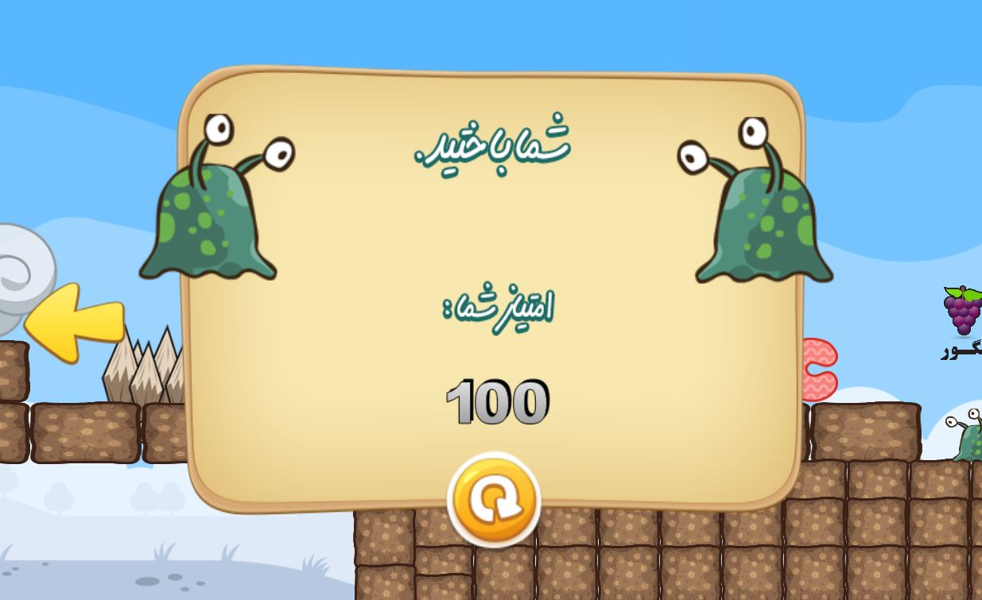

شکل (11): صفحه امتیاز بازی

همان‌گونه که در تصویر (شکل 8) مشخص است نتیجه کلی بازی با امتیاز کسب شده توسط بازیکن نشان داده می‌شود و کلیدهایی نیز جهت ادامه بازی و یا برگشت به منوی اصلی در این صفحه قرار داده شده است.

اکنون نمونه اولیه بازی آماده اجرا می‌باشد، و می‌توان نمونه اولیه آن را در اختیار بازیکنان قرار داده تا بتوان علاوه بر دریافت بازخورد بازیکنان، بازی را بر اساس آن بازخورد هم از لحاظ مبانی نظری و هم بر اساس عملکرد بازی بهینه‌سازی نمود. بهینه‌سازی بازی باید باعث عملکرد مناسب آن و باعث ایجاد تعادل در قسمت‌های مختلف بازی گردد تا در بازی نهایی بازیکن بدون کمک ما توانایی به پایان بردن بازی را داشته باشد و بتواند به نتیجه مد نظر، در ساخت این بازی دست پیدا کند.

**4ـ نتیجه‌گیری**

در این مقاله روش‌های ایجاد انگیزه در کودکان در جهت یادگیری بهتر بررسی گردید و با توجه به استقبال بی‌نظیر آن‌ها از بازی‌های ویدئویی گفته شد که می‌توان از این ظرفیت عظیم استفاده کرده و بازی جدی آموزش‌محور جهت آموزش کلمات انگلیسی برای گروه سنی 8 تا 10 سال تولید نمود و در این راه از سبک سکویی به‌عنوان یکی از سبک‌های پرطرفدار، برای ساخت بازی استفاده گردید؛ و با رعایت اصول اولیه ساخت بازی، محتوای مورد نیاز ساخته شد و با کنار هم قراردادن صدا و تصویر به‌صورت انبوه سعی گردید تا یادگیری کلمات برای کودکان به‌صورت یک تفریح لذت بخش درآید و درنهایت یک بازی جدی آموزش‌محور برای آموزش زبان انگلیسی برای کودکان تولید گردید. با تولید چنین بازی‌هایی می‌توان در جهت شناسایی و حل مشکلات پیش روی تولید بازی‌های جدی تصمیمات لازم را اتخاذ کرد.

**5ـ پیشنهادها**

با توجه به ظرفیت فوق‌العاده بازی‌های ویدئویی در امر آموزش پیشنهاد می‌شود:

* برای اطمینان از نتیجه بخش بودن بازی آن را در اختیار دانش‌آموزان قرار داده و بازخورد حاصله، تجزیه و تحلیل گردد. تا از این اطلاعات در جهت بهینه‌سازی بازی در آینده استفاده شود.
* بخشی از آموزش در مدارس از طریق بازی‌های ویدئویی صورت پذیرد.
* استانداردهای مناسب جهت ساخت بازی‌های جدی آموزش‌محور تدوین شود.
* به معلمان و دانش‌آموزان آموزش‌های لازم جهت ساخت بازی‌های آموزش‌محور ارائه گردد.
* استفاده از سبک‌های مختلف و فضای 3 بعدی جهت جذابتر کردن آموزش توصيه مي‌گردد.

**10ـ مراجع**

1. زنگنه، حسین، مبانی نظری و عملی تکنولوژی آموزشی، جلد 8، 1389،تهران: آوای نور.
2. *Dyson, Anne Haas. Social worlds of children: Learning to write in an urban primary school. Teachers College Press, 1993.*
3. *Gillispie, L. B. Effects of a 3d video game on middle school student achievement and attitude in mathematics. Unpublished master's thesis: University of North Carolina Wilmington, 2008.*
4. *Watson, W. R. Formative research on an instructional design theory for educational video games. Unpublished Doctoral Dessertation: Indiana University, 2007.*
5. *Anetta, A. L. Video Games in Education: Why they should be used and how they are being used? New media and Education in 21st sentury, 2008.*
6. *Perrotta, C., Featherstone, G., Aston, H., & Houghton, E. Game-based Learning: Latest Evidence and Future Directions. Slough: NFER, 2013.*

*Pivec, P. Game-based learning or game-based teaching? Retrieved from Becta, 2009:* [*http://emergingtechnologies.becta.org.uk/upload. dir/downloads/page_documents/research/emerging_technologies/game_based_learning.pdf*](http://emergingtechnologies.becta.org.uk/upload-dir/downloads/page_documents/research/emerging_technologies/game_based_learning.pdf)

1. *Zhao, H., & Zhu, Z. The Analysis of Definitions and Typology about Educational Game (in Chinese). 10th GCCCE Collected Papers, 2006, 39-46.*
2. امینی‌فر، الهه، صالح صدق‌پور، بهرام و دباغ، حسین‌زاده، تأثیر بازی رایانه‌ای بر، انگیزه و پیشرفت ریاضی دانش‌آموزان. نشریه علمی پژوهشی فناوری آموزش، جلد 6 شماره 9، 1389،ص 822-814.
3. نوروزی، داریوش و دهقانزاده، حسین، ()، طراحی بازی‌های رایانه‌ای آموزشی، 1389، تهران: گویش نو.
4. *Mouaheb, Houda, et al. "The serious game: what educational benefits?." Procedia-Social and Behavioral Sciences 46, 2012: 5502-5508.*
5. *Prensky, Marc. "Digital game-based learning." Computers in Entertainment (CIE), 2003, 1.1: 21-21.*
6. *Hirumi, A. Preparing Instructional Designers for game-based learning: part 1. TechTrends, 2010, 27-37.*
7. *Minkkinen, Toni. "Basics of Platform Games" , 2016 2-42.*
8. *Gilbert, Henry ["25 things we still love about Super Mario Bros. 3 25 years later"](https://www.gamesradar.com/uk/25-things-we-still-love-about-super-mario-bros-3-25-years-later/).* [*GamesRadar*](https://en.wikipedia.org/wiki/GamesRadar)*.* [*Archived*](https://web.archive.org/web/20190128135934/https:/www.gamesradar.com/uk/25-things-we-still-love-about-super-mario-bros-3-25-years-later/) *from the original on January 28, 2019. Retrieved January 27, 2019.* [*https://www.gamesradar.com/uk/25-things-we-still-love-about-super-mario-bros-3-25-years-later.*](https://www.gamesradar.com/uk/25-things-we-still-love-about-super-mario-bros-3-25-years-later/)
9. [*"Best Nintendo DS Game"*](https://web.archive.org/web/20070930223334/http:/www.gamespot.com/special_features/bestof2006/platform/index.html?page=3)*. GameSpot. Archived from* [*the original*](http://www.gamespot.com/special_features/bestof2006/platform/index.html?page=3) *on September 30, 2007. Retrieved December 28,2008.*
10. زارعی زوارکی، اسماعیل و زینب گرزین، ()، تاثیر بازی رایانه‌ای آموزشی مبتنی بر الگوی محیط یادگیری مؤثر بر انگیزش و یادگیری دانش‌آموزان، فصلنامه فناوری آموزش و یادگیری 1، ۱۳۹۳.
11. [*https://cafebazaar.ir/app/com.narmafzarsazan.zabankouchoulou*](https://cafebazaar.ir/app/com.narmafzarsazan.zabankouchoulou)*.*
12. [*https://apps.apple.com/us/app/minimo-town/id925695323*](https://apps.apple.com/us/app/minimo-town/id925695323)*.*

1. Platformer Games
2. Supermario
3. Ching & Su
4. Sitzmann
5. Sonic thr Hedgehog-